北京航空航天大学

2014 ～ 2015 学年 第 一 学期

《数字电路》期末考试试卷（A卷）

（ 2015 年 01 月 13 日 ）

班级：__________；学号：______________；姓名：__________________；成绩：___________

注意事项： | 1．解答问题时，请给出必要的步骤；  2．第一、二、三、四、五题，以及第七题的绘图部分直接在试卷题目处中作答；其它在答题纸上作答。
计分栏：
一  （10分） | 二  （10分） | 三  （15分） | 四  （15分） | 五  （15分） | 六  （20分） | 七  （15分） | 合计

一、（10分，每小题2分）判断各题正误，正确的在括号内记“√”，错误的在括号内记“×”。
(1) 一片ROM有n根地址线输入，m根位线输出，则其容量为m×n。……（ ）
(2) 对于负逻辑而言，某逻辑电路为与非门，则对于正逻辑而言，该电路为或非门。…………………………………………………………………………（ ）
(3) 某门电路在输入高电平时的噪声容限为1.8伏，其标准逻辑高电平为3.6伏，则其开门电平V_{ON}=5.4伏。………………………………………………（ ）
(4) 在某一逻辑电路中，已知三变量A、B、C一致时，输出为1，否则为0，其表达式为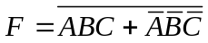。………………………………………………（ ）
(5) 现场可编程门阵列FPGA采用可编程的“与-或”阵列来实现逻辑函数。…………………………………………………………………………（ ）

二、（共10分）
(1) 电路原理图如图 1所示，若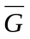与DIR均为低电平时，判断数据输入端是 ，数据输出端是 ；如果要求A、B之间不通，应该取 电平，此时三态门工作在 状态。
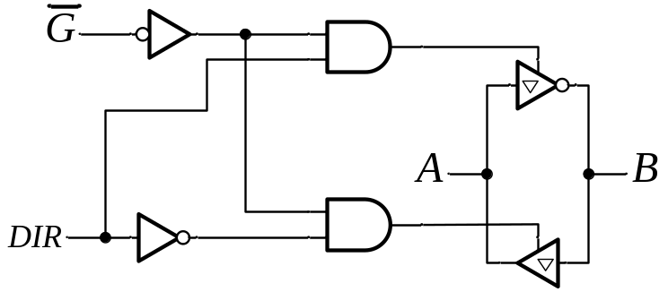
图 1

(2) 分析如图 2所示的组合逻辑电路，请写出输出Y的最简“或与”表达式 ：
__________________________________________。

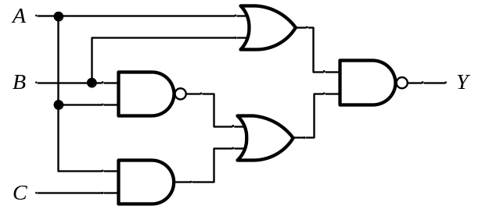
图 2

三、（15分）设计一个多功能组合逻辑电路。M₁、M₀为功能选择输入信号；a、b为逻辑变量；F为电路的输出。当M₁、M₀取不同值时，电路具有表 1所示的逻辑功能。请用八选一数据选择器74151芯片和门电路实现此逻辑电路。74151芯片的真值表如表 2所示。规定M₁、M₀及a分别接数据选择器的A₂，A₁，A₀。
请给出必要的设计过程，并在图 3中绘制电路原理图。

表 1 某组合逻辑电路的功能
功能选择输入 |  | 输出
M₁ | M₀ | F
0 | 0 | a
0 | 1 | 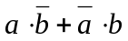
1 | 0 | 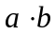
1 | 1 | 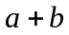

表 2 八选一数据选择器74151的真值表
输入 |  |  |  |  | 输出
D | A₂ | A₁ | A₀ |  | Y
× | × | × | × | 1 | 0
D₀ | 0 | 0 | 0 | 0 | D₀
D₁ | 0 | 0 | 1 | 0 | D₁
D₂ | 0 | 1 | 0 | 0 | D₂
D₃ | 0 | 1 | 1 | 0 | D₃
D₄ | 1 | 0 | 0 | 0 | D₄
D₅ | 1 | 0 | 1 | 0 | D₅
D₆ | 1 | 1 | 0 | 0 | D₆
D₇ | 1 | 1 | 1 | 0 | D₇

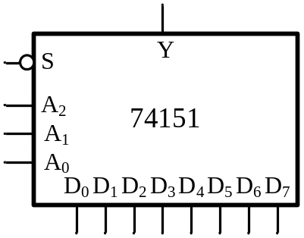

图 3 八选一数据选择器74151的框图
四、（15分）电路原理图如图 4所示，CP₁、CP₂的波形如图 5所示，设触发器的初始状态均为“0”，请在图 5中绘出Q₁和Q₂的波形。
注意：需要考虑“与非门”的延时，以及触发器R至Q的延时。
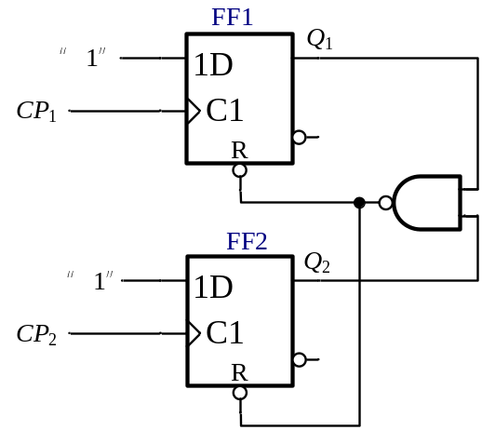
图 4 由两个D触发器和一个与非门组成的电路

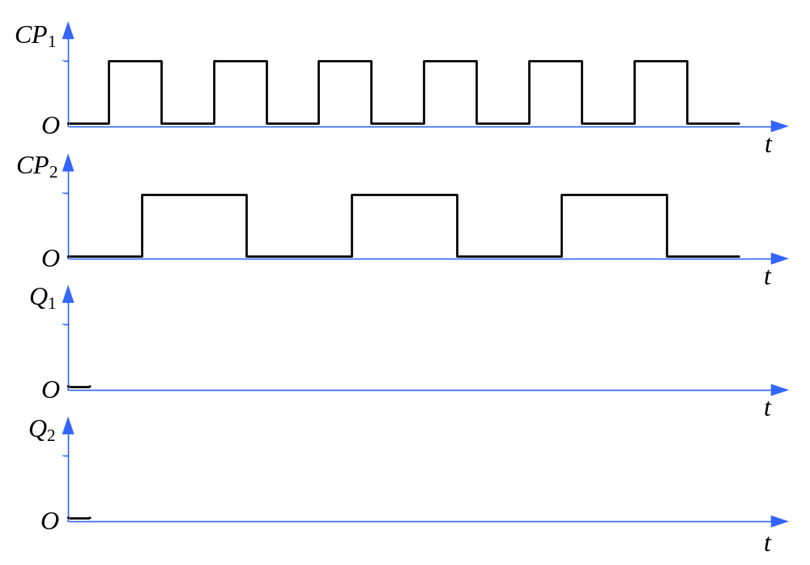
图 5 触发器电路的波形图
五、（15分）分析图 6给出的计数器电路，其中74161为同步二进制计数器，其功能表见表 3。请写出分析思路，并说明这是多少进制的计数器。

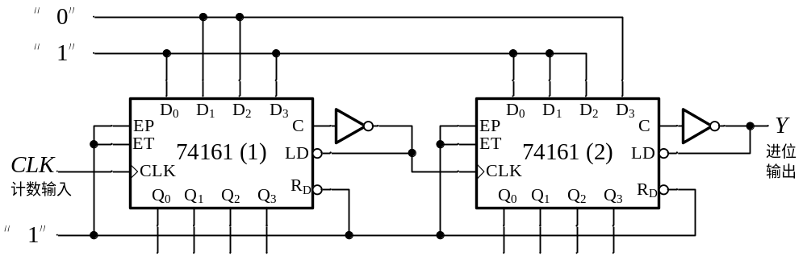
图 6 计数器电路

表 3 同步计数器的功能表
时钟 | 清零 | 预置 | 使能 |  | 工作模式
CLK | 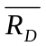 | 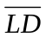 | EP | ET | 工作模式
× | 0 | × | × | × | 异步清零
↑ | 1 | 0 | × | × | 同步预置数
× | 1 | 1 | 0 | 1 | 保持
× | 1 | 1 | × | 0 | 保持 (但C=0)
↑ | 1 | 1 | 1 | 1 | 加法计数

六、（20分）采用上升沿触发的J-K触发器，以及“与门”、“或门”和“非门”，设计2421BCD码格式的同步十进制计数器。2421BCD码的编码表和计数顺序如表 4所示。请给出该电路的状态方程、驱动方程、输出方程，绘出原理图。要求电路能够自启动。

表 4 2421BCD码的编码方式和计数顺序
计数顺序 | 编码 |  |  |  | 进位输出
0 | 0 | 0 | 0 | 0 | 0
1 | 0 | 0 | 0 | 1 | 0
2 | 0 | 0 | 1 | 0 | 0
3 | 0 | 0 | 1 | 1 | 0
4 | 0 | 1 | 0 | 0 | 0
5 | 1 | 0 | 1 | 1 | 0
6 | 1 | 1 | 0 | 0 | 0
7 | 1 | 1 | 0 | 1 | 0
8 | 1 | 1 | 1 | 0 | 0
9 | 1 | 1 | 1 | 1 | 1
10  （到下一循环） | 0 | 0 | 0 | 0 | 0

七、（15分）脉冲波形的生成
如图 7所示，该电路分为两部分，第I部分是采用555芯片构成的单稳态触发器，第II部分是带有启停控制的多谐振荡器，电路元件参数见表 5。

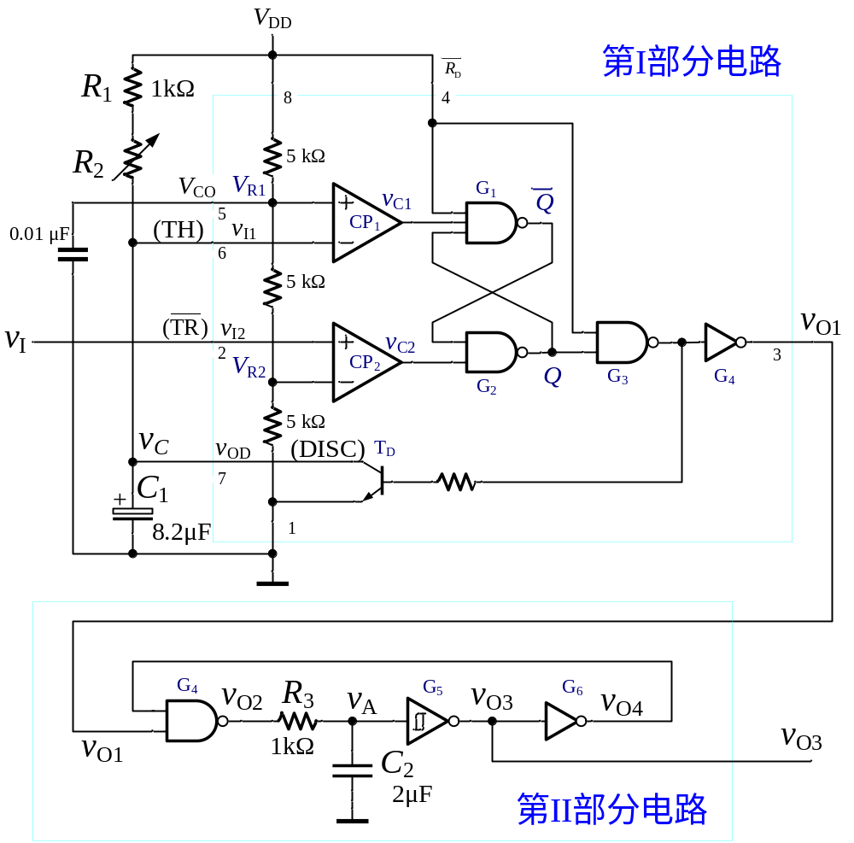

图 7 单稳态触发器和多谐振荡器电路

表 5 图 7电路中的元件参数
类型 | 元件名/参数名 | 数值
电阻 | R₁ | 1 kΩ
电阻 | R₂ | 待求
电阻 | R₃ | 1 kΩ
电容 | C₁ | 8.2 μF
电容 | C₂ | 2 μF
施密特触发器 | G5的V_{T+} | 3.5 V
施密特触发器 | G5的V_{T-} | 1.5 V

（续表 5）
类型 | 元件名/参数名 | 数值
电平 | 电源V_{DD} | 5 V
电平 | V_{OH} | ≈V_{DD}
电平 | V_{OL} | ≈0 V
电平 | 门电路阈值V_{TH} | V_{DD}
常量 | ln 2 | 0.7
常量 | ln 3 | 1.1
常量 | ln 5 | 1.6
常量 | ln 7 | 1.9
请解决如下问题：
- 根据v_{I}的输入及v_{O1}的波形，在图 8中绘制v_{O2}、v_{A}和v_{O3}的电压波形；
- 分析并计算第II部分电路在稳定振荡时候的周期T₂，并简要说明分析过程；
- 如果希望第I部分电路的一次触发至少可以使第II部分电路的输出端v_{O3}输出3个完整的正脉冲，则R₂的阻值至少为多少？
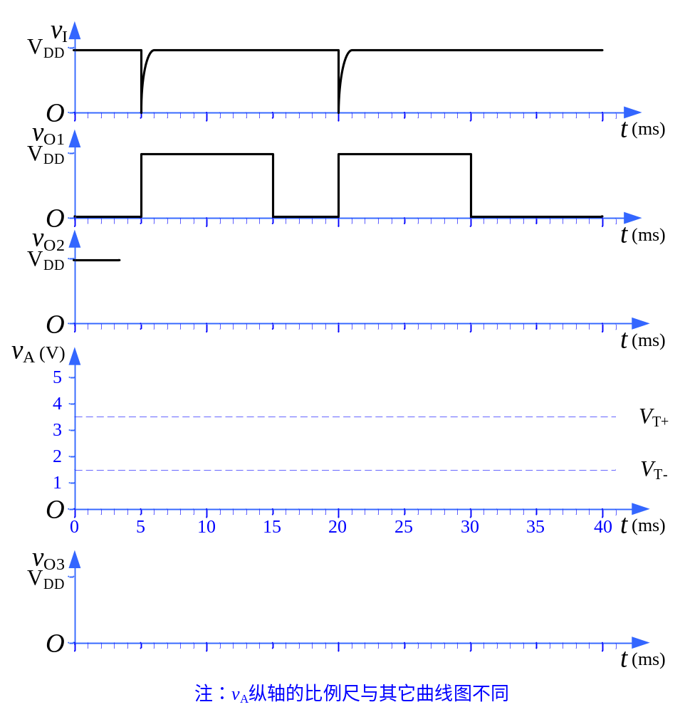
图 8 各点电压波形

